TW-X34新型80486DX微机接口实验系统
基于微机原理和接口实验教学的特点，我们采用基础功能实验电路一体化设计，CPU核心模块和创新拓展型实验电路用独立模块外接扩展方式实现，既兼顾演示验证性实验、又考虑到综合设计和创新研究性实验的需要。是一款灵活性极强的新型微机原理和接口实验教学平台，适合各层次学生进行微机原理和接口应用方面的实验。
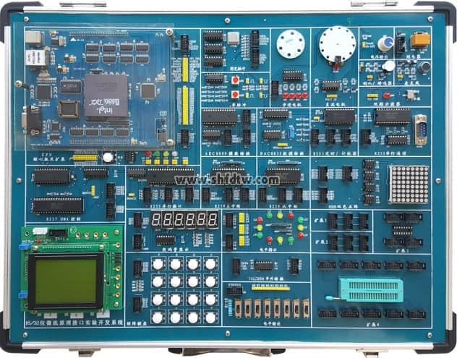
图片供参考
一、硬件组成和结构
1.实验系统采用CPU核心板和实验模块底板分离设计，全部系统总线和实验电路隔离设计，确保CPU系统安全可靠。
2.核心板组成
2.1 CPU基于A80486DX设计。
2.2 系统主控芯片采用CPLD器件EPM7128S设计。
2.3 系统监控采用256K Flash Memory W29C020设计。
2.4 用户程序和数据存储器采用128K SRAM UT621024设计。
2.5 两种与PC系统通信方式：①用CH395设计的标准USB通信；②用CH395SL设计的以太网通信。
2.6 设计有新型串行通信接口16C2550B和RS232收发器SP232EEN及其DB9接口。
2.7 总线插座提供32位数据总线、20位地址总线（可扩展为32位地址总线），数据总线支持8/16/32位存储器与I/O操作。
3. 实验模块底板组成
3.1电源：提供±5V，±12V工作电源。每路均有短路保护自恢复功能。
3.2常用信号源：2路正负单脉冲输出；8路固定脉冲输出1MHZ、500KHZ、100KHZ、10KHZ、1KHZ、100HZ、10HZ、1HZ；1路0-5V模拟量输出。
4. 实验电路主板组成
4.1电源：提供±5V，±12V工作电源。每路均有短路保护自恢复功能。
4.2常用信号源：2路正负单脉冲输出；8路固定脉冲输出1MHZ、500KHZ、100KHZ、10KHZ、1KHZ、100HZ、10HZ、1HZ；1路0-5V模拟量输出。
4.3人机接口
1）4×4键盘矩阵。
2）8位开关量输出和12位开关量输人显示电路。
3）带译码的8只高亮LED七段数码显示器。
4）音频信号输入电路，带麦克风
5）音频信号输出电路（带8Ω喇叭、蜂鸣器）。
6）继电器接口控制电路。
7）直流电机及驱动电路。
8）三相五线步进电机20BY及驱动电路UN2003。
9）LCD12864中文液晶（兼容LCD1602字符型）显示电路。
10）8×8双色点阵显示及其驱动电路。
4.4 控制电路和通信实验电路
1）8路8位A/D 0809转换电路。
2）1路8位 D/A0832转换电路。
3）并行I/O接口扩展电路8255。
4）8254/8253定时/计数器接口电路。
5）8251串行口接口电路。
6）8259中断控制接口电路。
7）8237A DMA数据传送接口电路。
8）74LS164串并转换电路。
4.5 传感器
1）光电传感器：采用ST135，带栅格盘，可以测量电机转速，实现电机闭环控制。
2）数字温度传感器：采用18B20实现温度的测量。
4.6 配置双通道虚拟示波器
1）真正的高速双通道存储虚拟示波器，可切换为单通道提高采样率。
2）带有实时X-Y示波器：自动同步显示功能。
3）存储功能：存储/栽入/分析历史波型。
4）输入模拟电压信号幅值由软件调整，勿需硬件开关切换。
5）带有幅频/相频特性专用虚拟示波器。可以保存波型文件，图片文件，方便插入在教学课件中。
4.7 扩展接口
1）扩展全部系统总线和20线L_DV总线插座，用于接入外扩模块，开展创新实验。
2）扩展IC16插座1只，扩展IC40插座1只，用于自己设计译码器或辅助逻辑电路等。
4.8 可以外部扩展的创新实验模块（选配）
1）16X16点阵显示电路。
2）CAN总线通信SJA1000实验电路
3）41线LED音频电平显示实验电路。
5）高精度数字标尺显示实验电路。
6）USB总线通信实验电路。
7）32位I/O口扩展模块电路。
8）32位存储器读写电路。
4.9实验线路的连接：全部信号采用排线连接或单根杜邦线连接，操作简便，连接稳定可靠。
4.10机箱：外形参考尺寸：460×380×100mm，铝木合金材料，绿色环保。
二、软件功能
★1. 与PC通信可选USB和以太网络两种方式。
★2. PC端集成开发环境软件基于.NET开发，支持Windows XP/7/10系统。
★3. 汇编语言和C语言支持符号化远程调试，同时支持本机调试，即PC独立调试方式。
★4. 汇编语言和C语言均采用工程文件组织管理。
★5. 汇编语言支持多段调试；支持寄存器、变量显示及修改；支持命令行窗口运行DEBUG32调试命令
★6. 汇编语言调试支持INT21H字符和字符串重定向显示功能（2,9号）、支持INT21H的字符和字符串远程键盘输入功能（1,10号），支持D/A虚拟仪器显示功能。
★7. 汇编语言支持32位保护模式编程实验，内容包括描述符、特权级变换、任务切换，8259A硬件中断、异常处理、无分页/分页存储管理等。
8.A86集成开发环境实模式下的调试软件界面
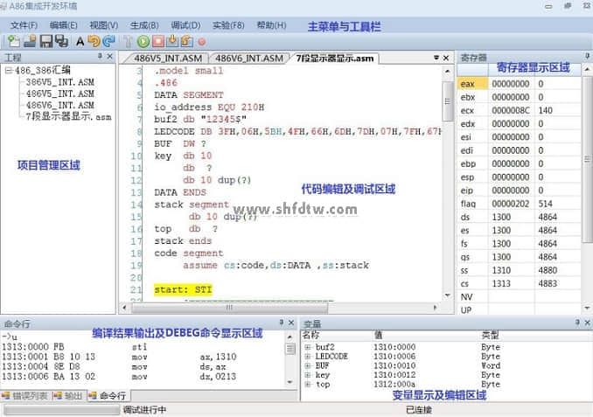
9. A86集成开发环境调试保护模式汇编程序界面
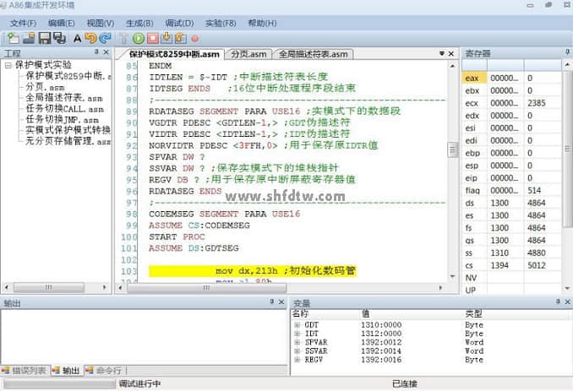
10.A86集成开发环境调试C程序界面
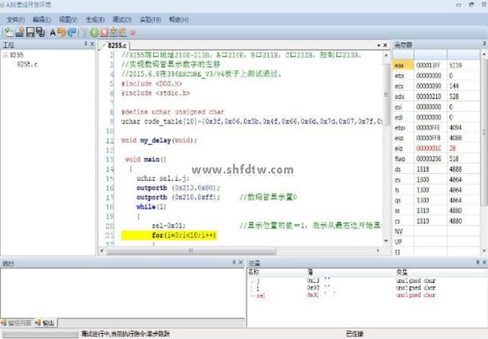
三、可以实现的实验项目
3.1实模式下基础硬件实验
1、ADC0809A/D转换实验
2、DAC0832D/A转换实验
3、8255A并行I/O口实验
4、8253A/8254A定时/计数器实验
5、8259A单级中断控制实验
6、8251A串行通信实验
7、8237A DMA控制数据传送实验
8、直流电机转速测量与控制实验
9、步进电机控制实验
10、继电器控制实验
11、8位存储器读写实验
12、8位I/O口输入和输出实验
13、8×8双色点阵字符显示实验
14、128×64LCD液晶图形显示实验
16、数码管显示实验
17、矩阵键盘控制实验
18、交通灯控制实验
19、并串、串并转换实验
20、电子琴设计实验
21、中断控制器（386EX）实验
以下实验可以通过外部扩展模块实现
22、16X16点阵显示实验
23、USB 总线通信实验
24、CAN总线通信实验
25、41线LED音频电平显示实验电路
26、高精度数字标尺显示实验电路
27、16/32位I/O口扩展模块实验。
28、16/32位存储器读写实验。
3.2软件实验项目
1、显示程序实验
2、数据传送实验
3、数码转换类程序实验
4、运算类程序实验
5、分支程序设计实验
6、循环程序设计实验
7、子程序设计实验
8、综合程序设计实验
3.3保护模式下的实验项目
1、分页存储管理实验
2、全局描述符表实验
3、任务切换CALL实验
4、任务切换JMP实验
5、实模式保护模式转换实验
6、无分页存储管理实验
7、8259中断实验实验
四、实验系统配置表
序号 | 名称 | 说明 | 数量
1 | TW-X34新型80486DX微机接口实验系统 | 含详细技术指标里的全部硬件 | 1台
2 | 实验用杜邦线 | 20CM12根，40CM8根 | 20根
3 | 9芯-9芯串口通信线 |  | 1根
4 | 方口USB通信线 |  | 1根
5 | 8芯-8芯排线 | 30CM 2根和20CM 4根 | 6根
6 | 网线 | 1.5M | 1根
7 | 跳线 |  | 10只
8 | 实验指导书 |  | 1本
9 | 软件光盘 | 调试软件和说明书电子档 | 1张

